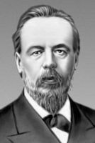  Александр Петрович Попов  ( 1859 – 1906) | 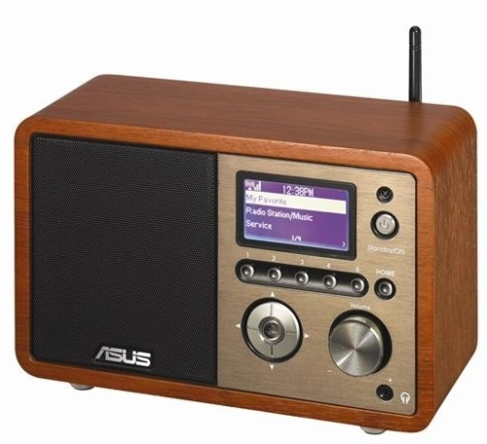  1896 год
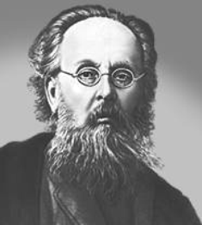  Константин Эдуардович Циалковский  (1857 – 1935) | 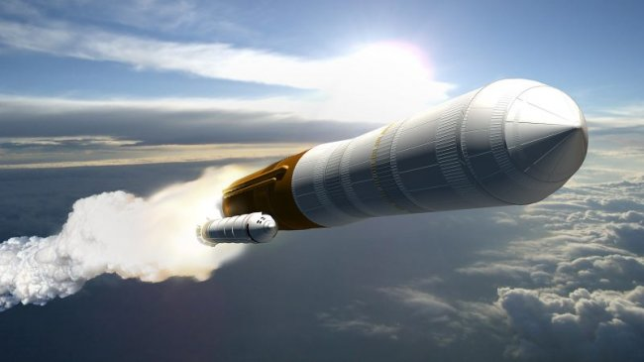  1920 год
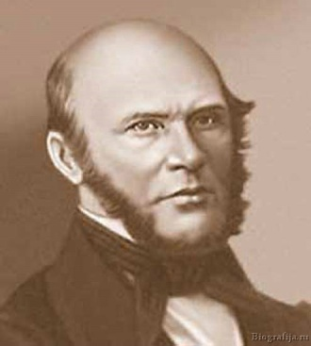  Николай Иванович Пирогов  ( 1810 – 1881) | 1847 год
Сергей Михайлович  Прокудин – Горский  (1863 - 1944) | 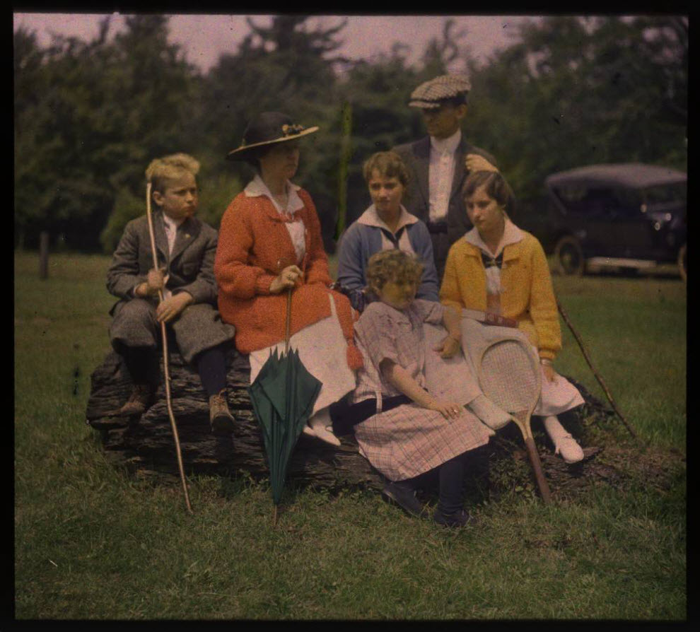  1905 год
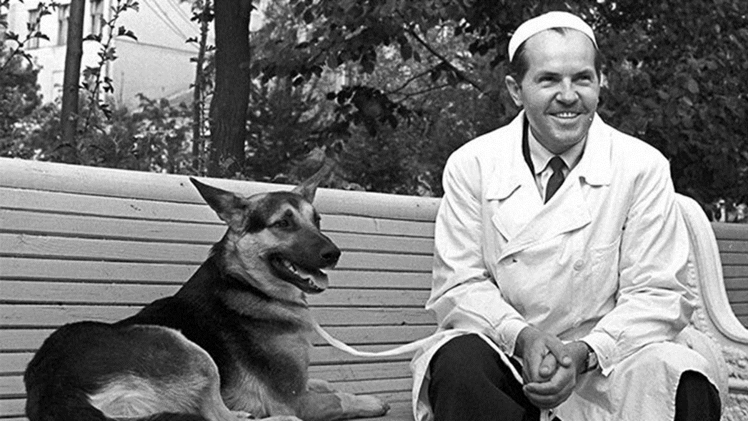  Владимир Петрович  Демихов  (1916 - 1998) | 1946 год
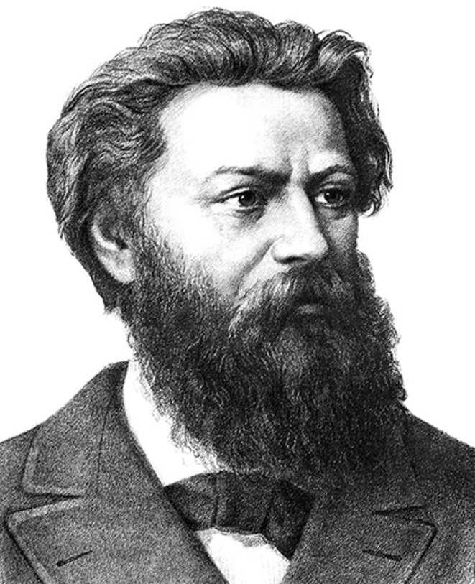  Павел Николаевич  Яблочков  (1847 – 1894) | 1874 год
Классный час « Развитие российской науки» ( 10 класс)
Цель урока: Формирование ценностного отношения к достижениям в области науки и технологий в Российской Федерации.
Задачи:
- Рассмотреть роль науки и технологий в обеспечении устойчивого будущего нации, в развитии России и определения ее положения в мире;
- Продемонстрировать востребованность профессии ученого и перспективы исследовательской карьеры в стране;
- Рассмотреть примеры научных открытий и технологий в Российской Федерации;
- Воспитывать у обучающихся уважения к людям, внесшим огромный вклад в развитие отечественной науки;
- Воспитывать у обучающихся чувства патриотизма и гражданской ответственности.

Доброе утро!
Сегодня в нашем «Разговоре о важном» примет участие глава администрации Уинского муниципального округа – Алексей Николаевич.
Предлагаю нашу работу провести в группах. Алексей Николаевич, присоединяйтесь к одной из групп.
Чтобы понять о чём будет наш сегодняшний разговор, каждой группе надо выполнить задание – отгадать слово.
I . Вопросы – задания для групп
Ответьте на 5 вопросов и из каждого слова – ответа возьмите указанную букву. Затем составьте слово.
- Горная система разделяющая Россию на Европу и Азию. ( УРАЛ )
Возьмите из ответа 3 букву.
- Самый распространённый химический элемент на Земле. ( КИСЛОРОД)
Возьмите из ответа 1 букву.
- Какое насекомое может поднять груз, превышающий в 10 раз его собственный вес? ( МУРАВЕЙ)
Возьмите из ответа 2 букву.
- Какое явление возникает при движении одного тела по поверхности другого? ( ТРЕНИЕ)
Возьмите из ответа 4 букву.
- Как называются космические камни? ( АСТЕРОИДЫ)
Возьмите из ответа 1 букву.

Получилось слово – НАУКА.
И сегодня мы поговорим о науке, о людях науки, об открытиях. Как вы думаете почему именно об этом?
Это связано с датой празднования Дня Российской науки, который отмечается 8 февраля.
Скажите, какие области наук вам известны? (физика, биология, астрономия, химия, математика…).
А как вы думаете, чем занимается наука ЦИТОЛОГИЯ – наука о цитатах/ наука о цитрусовых/ наука о клетке.
А Микология? – наука о грибах/ наука о микрочастицах/ наука о микробах.
Итак, 8 февраля отмечается День Российской науки.
И значит, в первую очередь, необходимо вспомнить имена великих русских учёных, их открытия и изобретения, без которых нельзя представить современную жизнь.
Выполните 2 задание.
II. Сопоставьте имена учёных и их изобретения или открытия. Скажите используется ли открытие / изобретение в наше время. Подтолкнуло ли оно к дальнейшему развитию?
- Александр Степанович Попов (1859 – 1906) – 1896 г – изобретение первого передачи и приёма информации ( радио) - учёный и его коллеги из разных уголков света подарили нам не только возможность использовать радиоволны на благо человечества, но и заложили фундамент для дальнейших масштабных изобретений – радиолокации, навигации и даже интернета.
- Константин Эдуардович Циолковский (1857 – 1935) – русский учёный и изобретатель, основоположник космонавтики и теории освоения космического пространства. Автор десятков трудов по ракетодинамике, аэронавтике и космонавтике. Автор идей о космическом лифте и поездах, движущихся на воздушной подушке. Обосновал также использование ракет для полётов в космос (1820).
- Николай Петрович Пирогов (1810 – 1881) известный хирург, учёный в области медицины, основоположник военно – полевой хирургии. Николай Петрович задокументировал триста операций под наркозом и вторым в мире провел наркоз в полевых условиях, и первым в мире это документировал. Сконструировал маску для подачи анестезии при операции
(1847).
- Сергей Михайлович Прокудин – Горский (1863 – 1944) – 1905 год – получение патента на фотоаппарат для цветной фотографии.
- Вадим Петрович Демихов ( 1916 – 1998) – биолог по образованию, занимался исследованиями по пересадке органов. В 1946 году первым в мире осуществил пересадку сердца от одной собаки к другой. В этом же году он пересадил одновременно сердце и лёгкого собаке. Собаки смогли прожить несколько суток.
- Павел Николаевич Яблочков (1847 – 1894) - известен разработкой дуговой лампы ( 1874) усовершенствовал устройство Лодыгина и установил впервые в истории железнодорожного транспорта на паровозе прожектор с дуговой лампой
III. Эти и другие многие другие учёные во многом определили то, что сейчас происходит в радио- и телевещании, авиации, космической отрасли, в фундаментальных областях мировой экономики, физики, химии и т. д.
Современная российская наука не стоит на месте и даёт возможность человечеству осуществить очень давние мечты. За последние десятилетия российские учёные сделали целый ряд открытий мирового уровня. Давайте познакомимся поподробнее с некоторыми из них и обсудим их влияние на нашу жизнь.
- Ребятам предлагается посмотреть видеосюжет «Графен» (1 часть).
Затем обсудить просмотренный сюжет.
Ребята, как вы думаете, как открытие графена может изменить нашу жизнь?
− Каковы перспективы применения графена?
− Где можно использовать материал с такими свойствами?
− Как его можно применять в медицине, косметологии, производстве электроники, энергетике?
Обсуждение, обмен мнениями.
Для подведения итогов обсуждения педагог предлагает посмотреть вторую часть видеосюжета (представляет собой видеоответ о практической области применения графена).
- сюжет «Озеро Восток» (1 часть)
Казалось бы, что мы живём в то время, когда все географические открытия уже совершены. Но российские учёные доказали обратное. Предлагаю познакомиться с последним географическим открытием мирового значения – озером Восток.
Ребята, в чем заключается значимость данного открытия?
− Почему важно изучать подлёдное озеро?
− Что даёт нам это знание?
− На какие вопросы человечество может получить ответы, изучая антарктические озера?
Обсуждение, обмен мнениями.
Для подведения итогов обсуждения педагог предлагает посмотреть вторую часть видеосюжета (представляет собой видеоответ о значимости изучения антарктических озер).

Конечно же, открытий современных учёных много и они не менее важны открытий прошлого.
- Например, впервые в России провели одновременное эндопротезирование двух коленных суставов с помощью робота. Эндопротезирование – это замена сустава или его поврежденных частей на функциональный искусственный имплант.
- Алтайские учёные создали нейросеть, позволяющую точнее распознавать онкологические заболевания, туберкулез и пневмонию на снимках пациентов.
- Петербургские учёные нашли способ выявлять группы вредоносных ботов в соцсетях.
- На сегодняшний день в России разработали способ очистки орбит от мусора.
- Севастопольские учёные создают воздушное такси-беспилотник. Оно сможет переносить полезный груз от 50 кг и многое другое.

IV. Ребята, скажите, благодаря чему учёные могут совершать свои открытия, придумывать изобретения и найти применение их в жизни?
(внутренние качества человека – целеустремлённость, наличие ума и определённых знаний, умение фантазировать, терпение в работе, последовательность суждений, желание изменить что – то в лучшую сторону, стремление улучшить жизнь людей сейчас и в будущем).
Президент России В. В. Путин объявил 2022–2031 гг. десятилетием науки и технологий в России. Цель – не только развитие науки и поддержка научных исследований, но и создание особых условий для молодых учёных, а также привлечение в науку подростков и молодежи.
Где и как можно прямо сейчас заниматься научной деятельностью молодёжи?
Демонстрация презентации – см. дополнительные материалы:
• Научное волонтерство (https://scienceid.net/volunteer);
• Научно-популярный туризм (https://scienceid.net/tourism);
• Образовательный центр Сириус (https://sochisirius.ru/);
• Детский технопарк Кванториум
• Школьный Кванториум
• Центр IT-куб • Центры по работе с одарёнными детьми
Сегодня вы прикоснулись к истории развития НАУКИ в России. Помните, что каждый из вас может стать и учёным, и изобретателем, сделать невероятное для всего мира открытие. При этом совершенно не важно, кем вы станете, и где вы будете трудиться. Главное получить необходимые знания. Если вы не станете великими учёными, то всё равно фантазируйте. Жюль Верн считал: «Всё, что человек способен представить в воображении, другие обязательно сумеют претворить в жизнь».
Напутствие
1. Добивается успехов тот, кто стремится к чему-то большему.
2. Делайте больше, чем можете.
3. Пытайтесь узнать и понять окружающий мир. Побольше читайте, интересуйтесь, узнавайте, овладевайте и совершенствуйте те знания, которые дают вам учителя.
Пусть новый день в научный мир несёт добро открытий новых,
Чтоб каждый миг удачным был, и с каждым благодатным словом
К вам вдохновение пришло, идеи новые явились,
Чтоб счастье в вашу жизнь вошло, и все мечты осуществились!

№ 1. Ответьте на 5 вопросов и из каждого слова – ответа возьмите указанную букву. Затем составьте слово.
- Горная система разделяющая Россию на Европу и Азию.
Возьмите из ответа 3 букву.
- Самый распространённый химический элемент на Земле.
Возьмите из ответа 1 букву.
- Какое насекомое может поднять груз, превышающий в 10 раз его собственный вес?
Возьмите из ответа 2 букву.
- Какое явление возникает при движении одного тела по поверхности другого?
Возьмите из ответа 4 букву.
- Как называются космические камни?
Возьмите из ответа 1 букву.

№ 2. Сопоставьте имена учёных и их изобретения или открытия.
Используется ли открытие / изобретение в наше время. Подтолкнуло ли оно к дальнейшему развитию?

